**FACULDADE DE TECNOLOGIA SENAC GOIÁS**

**GESTÃO DE TÉCNOLOGIA DA INFORMAÇÃO ( V PERÍODO ) NOTURNO SENAC-GO**

LogoSenac

**ALESSANDRO MIGUEL MANSO**

**ALEXANDRE COSTA SANTOS**

**DEUSAIR WELLINGTON PEREIRA**

**Empreendedorismo**

Relatório apresentado como requisito parcial para obtenção de aprovação na disciplina **Empreendedorismo** , na Faculdade de Tecnologia Senac Goiás.

professor(a): **Itair Pereira da Silva**

GOIÂNIA,

06/2018

# RESUMO

O Business Model **Canvas** ou "Quadro de modelo de negócios" é uma ferramenta de gerenciamento estratégico, que permite desenvolver e esboçar modelos de negócio novos ou existentes. É um mapa visual pré-formatado contendo nove blocos do modelo de negócios .

Trata-se de uma representação visual de modelos de negócios novos ou que já estão em progresso que fornece uma visão holística e é especialmente útil para analisar e comparar o impacto que um aumento no investimento pode ter sobre os mais diversos setores da empresa.

Uma das vantagens dessa ferramenta é oferecer às pessoas uma linguagem comum através da qual elas podem avaliar processos tradicionais e encontrar espaço para inovar.

A ideia é ter um quadro em branco (canvas, em inglês) dividido em seções que garantem que o empreendedor tenha considerado todos os fatores importantes para determinar um modelo de negócios apropriado.

O canvas então serve como um guia que pode ser empregado para registrar e colocar ideias em ação dentro do âmbito empresarial – e você pode aprender a fazer um facilmente.

O Business Model Canvas é extremamente funcional aos [profissionais de TI](http://gaea.com.br/profissionais-de-ti-6-carreiras-que-prometem-esquentar-o-mercado/) — sobretudo na apresentação de inovações, implantação de sistemas ou mudanças na infraestrutura de TI, alterações que exigem a ratificação da alta cúpula das empresas.

Ademais, ter um escopo bem definido das ações que serão realizadas evita os gaps de comunicação dentro da equipe, e reduz retrabalhos, custos operacionais desnecessários, entre outros percalços comuns nos times de desenvolvimento e operações.

* **Parcerias chave** - São fornecedores e parceiros que contribuem com recursos matérias externos para movimentação do negócio da empresa.
* **Atividades chave –** Atividades imprescindível para se gerar uma proposta de valor .
* **Recursos chave –** São recursos indispensáveis para fazer os recursos chave acontecerem.
* **Proposta de valor-** É o que seu negócio vai propor para o mercado e o que pode oferecer de valor aos clientes.
* **Relacionamento com o consumidor –**É como o seu negócio vai se relacionar com cada consumidor alvo.
* **Canais –** É a forma que seu consumidor alvo recebe seu produto ou serviço.
* **Segmentos de clientes** – Que cliente alvo o negócio irá focar .

# Custos – São o recursos financeiros necessários dentro planejamento de valores captados, para estabelecer o surgimento e funcionamento do negócio.

# Fontes de receita – São receitas obtidas por meio de proposta de valor.

**Obs:** Todo processo do Model Canvas tem que algum momento se posicionar sempre um passo para trás para ter uma nova visão geral e dar diretrizes do modelo aplicado para se criar novas formas e posicionamentos de mudanças no mercado para adequar e se manter firme no negócio aprimorando-se constantemente a novos desafios do mercado tual . 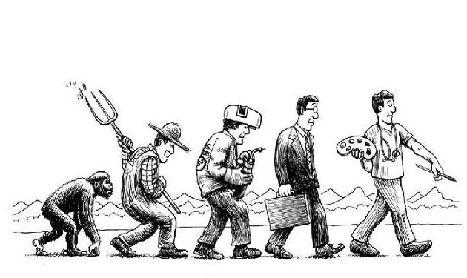

   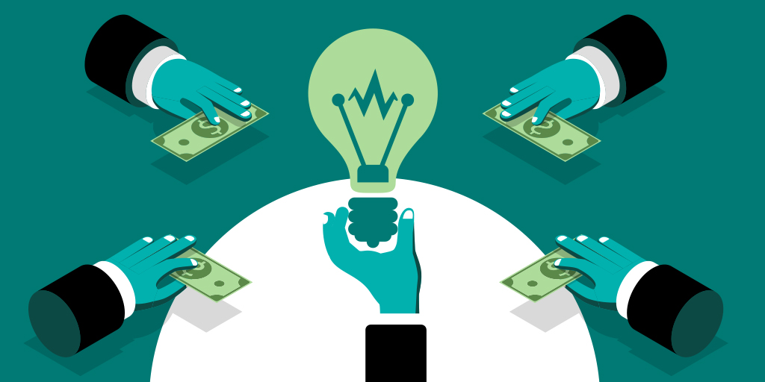

**Parcerias chaves** **Atividades chave** **Recursos chave** **Proposta de valor**

 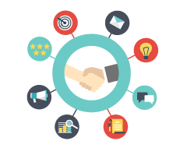 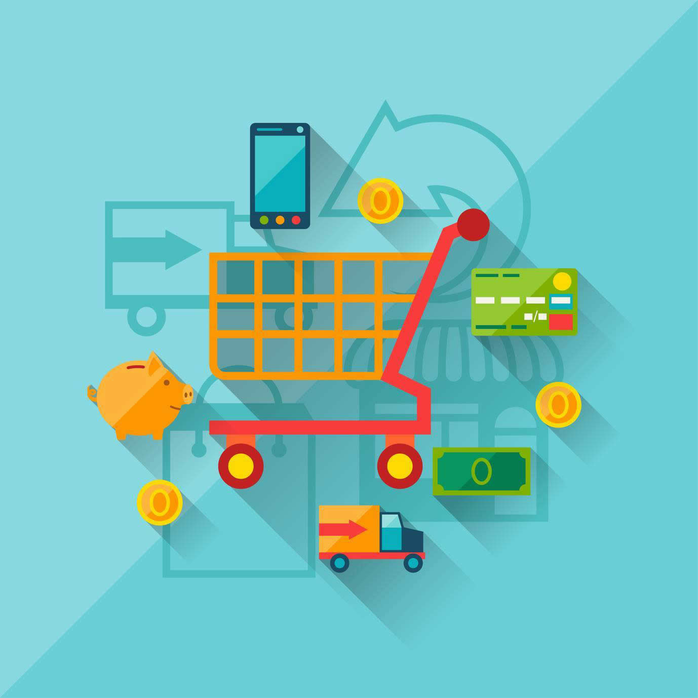 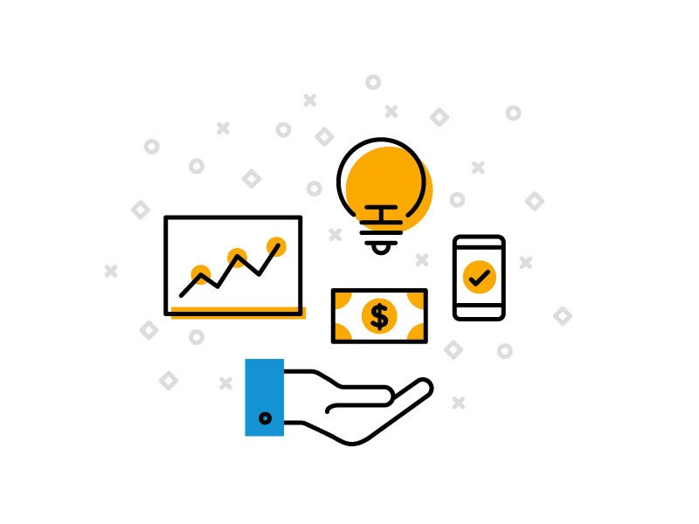

**Custos** **Relacionamento com o consumidor Canais Fontes de Receita**



**Segmentos de Clientes**

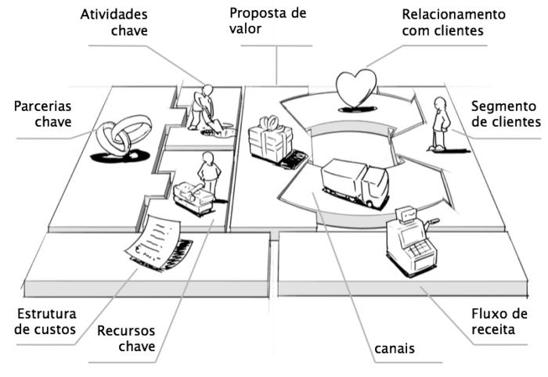

**Como utilizar o Model Canvas :**

É de grande utilidade para quem quer montar um plano de negócio , dentro da sua visão empreendedora, e não consegue ter uma dimensão do seu objetivos bem definidos ainda na prática onde pode ser aplicado o model trazendo uma dimensão ampla e direcionada dos pontos mais importantes a serem abordados no negócio proposto direcionando fatores críticos e de riscos e moldando para uma estrutura consolidada e bem sucedida.

# REFERÊNCIAS BIBLIOGRÁFICAS:

TODO MATERIAL DE ESTUDO APLICADO EM SALA DE AULA 5º MODULO

<https://br.udacity.com/blog/post/modelo-canvas>

<https://analistamodelosdenegocios.com.br/o-que-e-o-business-model-canvas/>

.